

**¡Sube de nivel en el Día del Gamer!**

**5 imperdibles en Mercado Libre para jugar como todo un pro**

* *Para el jugador casual, el experto o el profesional, descubre los accesorios, consolas y* [***periféricos***](http://perifericos) *disponibles para que hagas del Día del Gamer un día memorable.*

**Ciudad de México a 26 de agosto de 2024.-** El 29 de agosto se conmemora el **Día del Gamer**, una fecha que nació para todos aquellos que, con un control en la mano, convierten cada partida digital en inolvidables aventuras. De “*noob”* a “pro”, cada jugador tiene un comienzo. En celebración a esta efeméride, desbloqueamos los niveles secretos en [**Mercado Libre**](https://www.mercadolibre.com.mx), el *marketplace* más rápido de México, para encontrar los **cinco productos tecnológicos que todo gamer quisiera tener** a un precio irresistible.

**1.- La bestia blanca.** [**PlayStation**](https://listado.mercadolibre.com.mx/playstation)es una de las marcas de *gaming* más populares de la historia. Su último modelo el [**PlayStation 5**](https://listado.mercadolibre.com.mx/playstation-5)ofrece gráficos de última generación y una velocidad de carga ultra veloz gracias a su potente GPU y SSD. Te recomendamos la [**PS5 en Digital Slim**](https://www.mercadolibre.com.mx/bundle-playstation-5-digital-slim-ratchet-clank-rift-apart-y-returnal/p/MLM36370050?pdp_filters=item_id:MLM2059883747)en *versión digital* para que disfrutes de los juegazos *“Ratchet & Clank: Rift Apar*t” y “*Returnal*”.

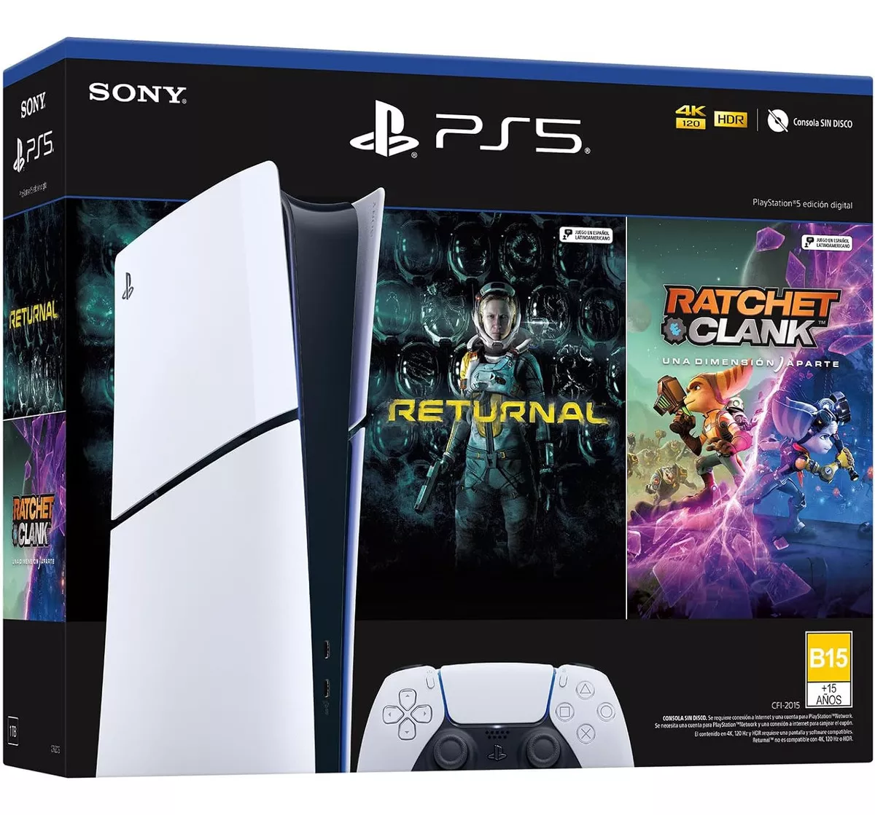

**2.- Juega sin límites.** Toda la potencia de un PC de alto rendimiento en portátil. Con una [**laptop gamer**](https://listado.mercadolibre.com.mx/laptop-gamer) puedes tener almacenados tus títulos favoritos, hacer tareas, usarla en el trabajo, editar videos o lo que se te ocurra, porque están equipadas para tareas intensivas y ¡que requieren horas y horas de diversión! Consientete con la[**Asus Tuf Gaming F15**,](https://www.mercadolibre.com.mx/laptop-asus-tuf-gaming-f15-fx-intel-ci5-rtx3050-8g-512g-ssd/p/MLM34577732?item_id=MLM2113003473&from=gshop&matt_tool=51705762&matt_word=&matt_source=google&matt_campaign_id=20921440007&matt_ad_group_id=157315237653&matt_match_type=&matt_network=g&matt_device=c&matt_creative=686872058861&matt_keyword=&matt_ad_position=&matt_ad_type=pla&matt_merchant_id=735123861&matt_product_id=MLM34577732-product&matt_product_partition_id=2269871147698&matt_target_id=pla-2269871147698&gad_source=1&gclid=CjwKCAjwoJa2BhBPEiwA0l0ImOA2M36O5Jc_zefKw4hXX75PQEXubP2ZGHjTLTvkE_7NAGwDMwUatBoCdhwQAvD_BwE) un dispositivo que incluye el procesador Intel® Core™ i5 y una tarjeta de video NVIDIA® GeForce RTX™ 3050 para una experiencia inmersiva que te acompañarán en tus tardes de diversión.

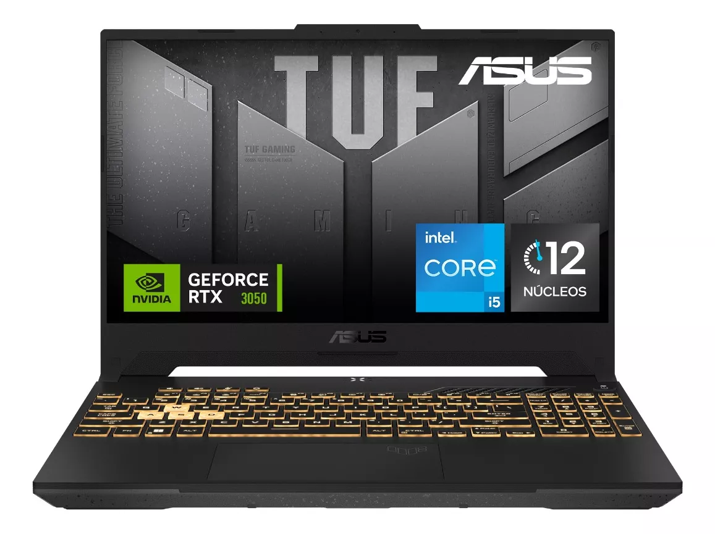

**3.- Audio de élite.** La música, los efectos de sonido y el diseño sonoro de los videojuegos se hicieron para que los aprecies al máximo. Los [**audífonos gamer**](https://listado.mercadolibre.com.mx/audifonos-gamer)te garantizarán que escuches con excelente calidad hasta los ruidos ambientales. Prueba con los[**Logitech Aurora G735**](https://www.mercadolibre.com.mx/audifonos-inalambricos-logitech-aurora-g735-981-001082-color-blanco-color-de-la-luz-iluminacion-rgb/p/MLM21298268#searchVariation%3DMLM21298268%26position%3D16%26search_layout%3Dgrid%26type%3Dproduct%26tracking_id%3D2287ed77-42ce-4456-b84c-ac528dbff4b1)**,** estos tienen sincronización de luces para que tus audifonos cambien de color mientras juegas, además de una duración de batería de hasta 56 horas.

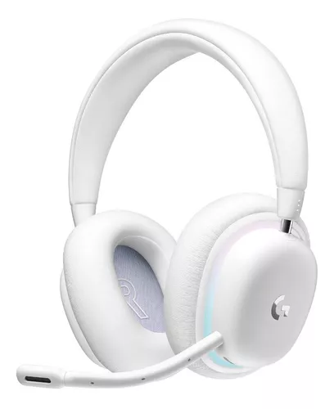

**4.- El trono de un rey.**  Ninguna sala de videojuegos estaría completa sin un lugar en el que sentarse sea con total comodidad. Una [**silla gamer**](https://listado.mercadolibre.com.mx/silla-gamer)integra tecnología ergonómica que reduce la fatiga y previene problemas de postura a largo plazo. Si vas a pasar horas echando una reta, hazlo en la silla[**Nasa Pro Gamer con luces led personalizables**](https://www.mercadolibre.com.mx/silla-de-escritorio-nasa-pro-gamer-ergonomica-con-luces-led-color-negro-material-del-tapizado-cuero-sintetico/p/MLM23654338?pdp_filters=shipping:fulfillment#searchVariation=MLM23654338&position=6&search_layout=grid&type=product&tracking_id=302a040b-14ae-49a5-9cd9-7a404aa756d3), la cual permite ajustar la posición a tu gusto y encontrar el ángulo que más te convenga.

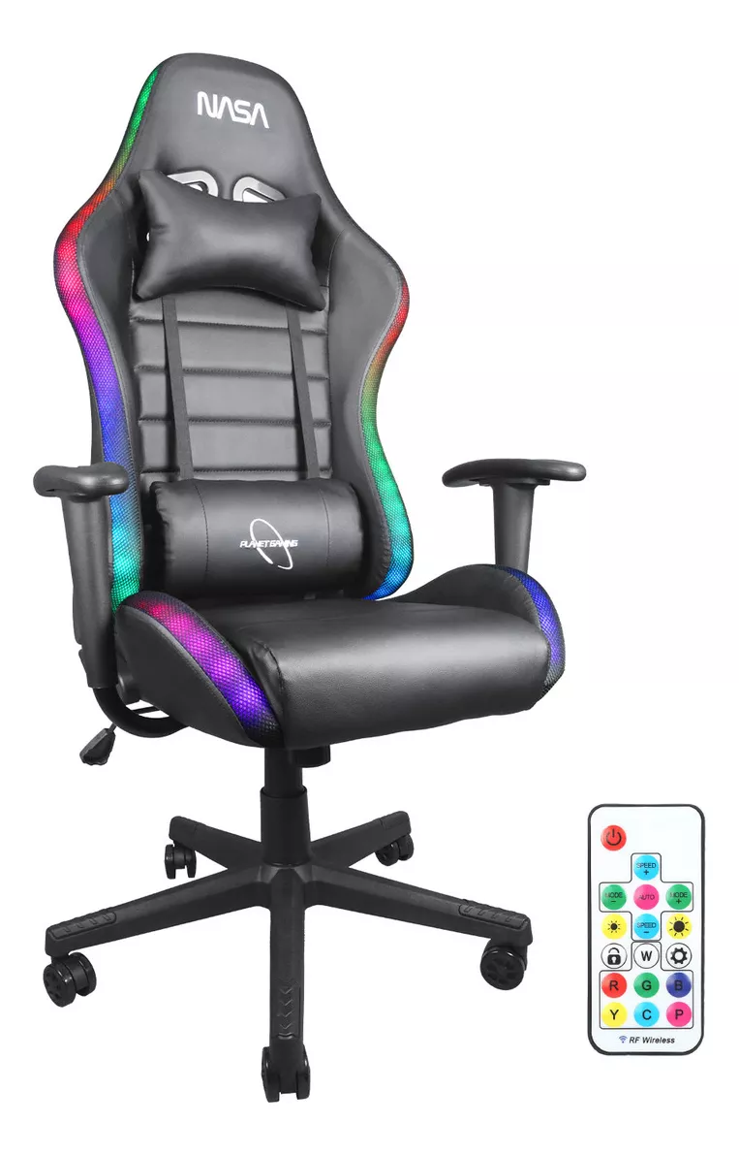

**5.-Visión divina.** Un monitor normal no basta para sacarle todo el jugo a los gráficos y apreciar la dirección de arte de un videojuego, es necesario un [**monitor gamer**](https://listado.mercadolibre.com.mx/monitor-gamer). Con una mayor resolución, estos dispositivos especializados aseguran una calidad visual que otras pantallas no podrían. Viaja a otros mundos con el [**monitor Samsung G4**](https://www.mercadolibre.com.mx/monitor-gamer-samsung-g4-25-nvidia-g-sync-240hz-1ms-color-negro/p/MLM22777122#searchVariation%3DMLM22777122%26position%3D12%26search_layout%3Dstack%26type%3Dproduct%26tracking_id%3Dde1ad6c0-f441-406e-8fa6-d111464c4e03)con él obtendrás la experiencia lúdica que más se acerca más a la realidad.

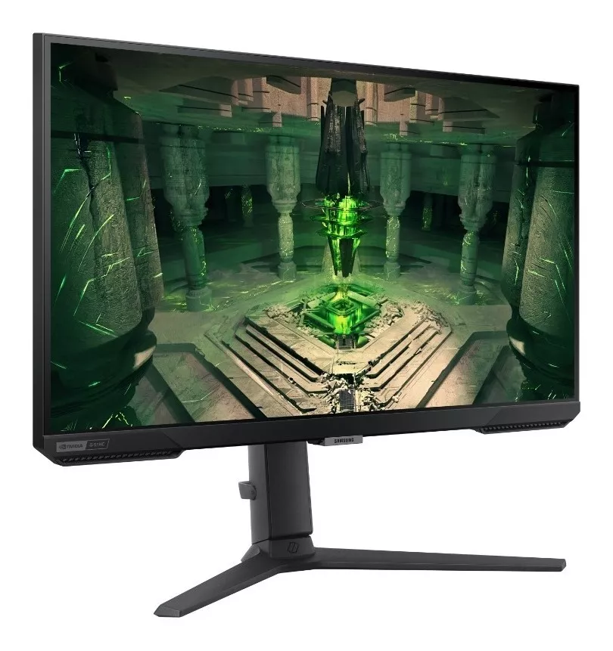

**La victoria empieza con buen set**

Hace tiempo, los videojuegos eran un simple hobby de nicho, pero han demostrado ser más que eso al crear una comunidad unida de millones de personas de todas las edades. En cada uno de nosotros hay un *gamer* interno o conocemos a alguien que ama los videojuegos. Con los envíos en 24 horas o menos en 24 ciudades diferentes de México y un amplio catálogo de artículos del mundo *gaming,* **Mercado Libre** será tu fiel *player 2 y* parte de tu *crew* en cada misión.

**Sobre Mercado Libre**

Fundada en 1999, Mercado Libre es la compañía de tecnología líder en comercio electrónico de América Latina. A través de sus plataformas Mercado Libre, Mercado Pago y Mercado Envios, ofrece soluciones para que individuos y empresas puedan comprar, vender, anunciar, enviar y pagar por bienes y servicios por internet.

Mercado Libre brinda servicio a millones de usuarios y crea un mercado online para la negociación de una amplia variedad de bienes y servicios de una forma fácil, segura y eficiente. El sitio está entre los 50 sitios con mayores visitas del mundo en términos de páginas vistas y es la plataforma de consumo masivo con mayor cantidad de visitantes únicos en los países más importantes en donde opera, según se desprende de métricas provistas por comScore Networks. La compañía cotiza sus acciones en el Nasdaq (NASDAQ: MELI) desde su oferta pública inicial en el año 2007, y es uno de los mejores lugares para trabajar en el mundo según ranking GPTW.